附件 1：《供应商来访预约登记表（试行）》
供应商名称
来访人姓名 |  | 身份证号
授权委托书编号 |  | 联系电话
单位法人证编号
预约接待科室
沟通接待事项
预约时间 | 年 月 日 时 分
提交资料清单 | □身份证复印件 □工作证 / 授权委托书复印件 □单位法人证复印件 □行政许可证明复印件
预约人签字
总务科审核意见 | 审核人： 日期： 年 月 日

附件 2：《供应商来访接待证明（试行）》
编号 | 云寄防供接字[20 ] 号
供应商名称
来访人员姓名
对应预约登记编号
接待科室
接待时间 | 年 月 日 | 沟通接待地点
备注 | 本证明仅限本次沟通接待使用，须随《供应商来访沟通接待登记表》一并存档，不得转借、涂改。
签发信息 | 签发部门：总务科  签发人： 日期： 年 月 日

附件 3：《供应商来访接待登记表（试行）》
接待证明编号
供应商名称
来访人姓名
接待科室
接待人员姓名 | - 2、
实际沟通时间 | 年 月 日
沟通主要内容
供应商签字
接待人员签字 | - 2、
资料存档情况 | □ 接待证明 □ 廉洁协议书 □ 沟通记录 □ 其他：______________
存档人签字 | 日期： 年 月 日
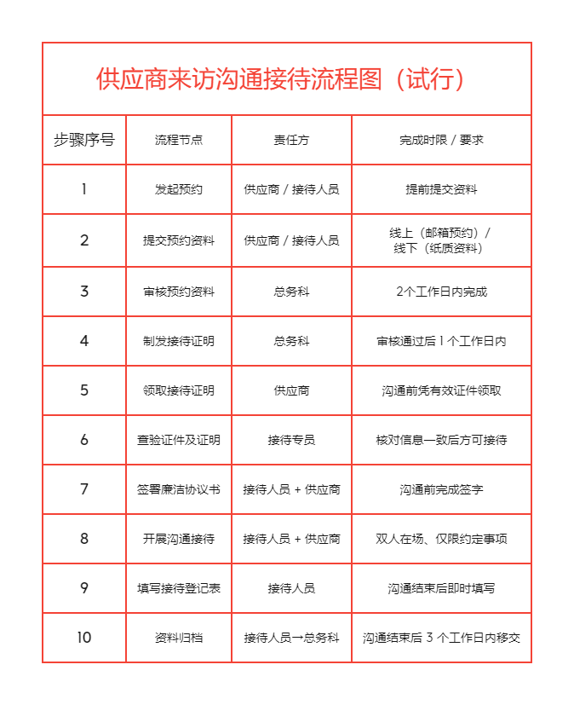
附件 4：《供应商来访接待流程图（试行）》

附件 5：《供应商来访接待廉洁协议书（试行）》
项目 | 协议内容
甲方 | 云南省寄生虫病防治所（简称 “甲方”）
乙方 | （供应商全称，简称 “乙方”）
协议目的 | 规范双方沟通接待行为，维护廉洁从业环境，构建 “亲清” 医商、政商关系。
甲方承诺 | 1. 严格按照《云南省寄生虫病防治所供应商来访沟通接待管理办法（试行）》开展工作；  2. 不收受乙方馈赠的红包、礼品、有价证券等任何财物；  3. 不接受乙方提供的非公务宴请、旅游、娱乐等活动；  4. 不向乙方提出任何不合理要求。
乙方承诺 | 1. 不向甲方工作人员馈赠红包、礼品、有价证券等任何财物；  2. 不提供非公务宴请、旅游、娱乐等活动；  3. 沟通内容仅限双方约定的业务事项（学术推广、技术咨询等）；  4. 严格遵守甲方规定的接待时间、地点和流程。
违约责任 | 若一方违反本协议，另一方有权按管理办法追究相关责任；情节严重的，终止合作并列入失信名单。
签署信息 | 甲方接待人员签字：1. ______________ 2. ________________  乙方来访人员签字：______________________ 单位（盖章）：  签署日期： 年 月 日

附件 6：《供应商来访接待诚信档案（试行）》
序号 | 供应商名称/统一社会信用代码 | 违规/失信行为具体描述 | 发生时间 | 处理措施（约谈 / 整改 / 终止合作 / 列入黑名单等） | 处理依据 | 记录人 | 备注
 |  |  | 年 月 日 |  | 《管理办法》第 条
 |  |  | 年 月 日 |  | 《管理办法》第 条
 |  |  | 年 月 日 |  | 《管理办法》第 条
 |  |  | 年 月 日 |  | 《管理办法》第 条
 |  |  | 年 月 日 |  | 《管理办法》第 条
 |  |  | 年 月 日 |  | 《管理办法》第 条
 |  |  | 年 月 日 |  | 《管理办法》第 条
 |  |  | 年 月 日 |  | 《管理办法》第 条
 |  |  | 年 月 日 |  | 《管理办法》第 条
 |  |  | 年 月 日 |  | 《管理办法》第 条
 |  |  | 年 月 日 |  | 《管理办法》第 条
 |  |  | 年 月 日 |  | 《管理办法》第 条

